ПРОТОКОЛ
заседания общественной комиссии по обеспечению реализации
приоритетного проекта «Формирование комфортной городской среды»
на территории Туксинского сельского поселения Республики Карелия

от 03 декабря 2020 года д. Тукса
№ 11/2020

Председатель комиссии:
Корнилова И.Н. – глава Туксинского сельского поселения

Секретарь:
Петровина В.Л. – ведущий специалист администрации Туксинского сельского поселения

Члены комиссии:
Калачева Е.В.
Прилукина Т.А.
Кондратьева Э.И.
Калашникова Т.А.
Кекшоева О.И.
Нюппиев И.Н
Васильев Д.В.
Куцабов В.И.
Чупукова Н.Н.

ПОВЕСТКА ДНЯ:
Вопрос 1. Корректировка дизайн – проекта благоустройства территории Храма Вознесения Христова.

ВОПРОС 1.

Корнилова И.Н. В связи с тем, что ООО «Свой Дом» на основании коммерческого предложения предлагает нам на сумму 577 188 (пятьсот семьдесят семь тысяч сто восемьдесят восемь) руб. 00 коп. выполнить работы по укладке брусчатки на территории Храма Вознесения Христова, что является более практичным по сравнению с отсыпанием отсевом территории. Предлагаю утвердить предложенный дизайн – проект.
РЕШИЛИ:
Утвердить дизайн – проект благоустройства территории Храма Вознесения Христова (Приложение № 1 к Протоколу).
Протокол заседания общественной комиссии по обеспечению реализации муниципальной программы «Формирование современной городской среды» от 03.12.2020 г. № 11/2020 разместить на официальном сайте Туксинского сельского поселения по адресу: http://adm-tyksa.ru/

Председатель комиссии: И.Н. Корнилова

Секретарь комиссии: В.Л. Петровина

Дизайн-проект благоустройства общественной территории
(Храм Вознесения Христова)

Составлен: 02.12.2020 г.

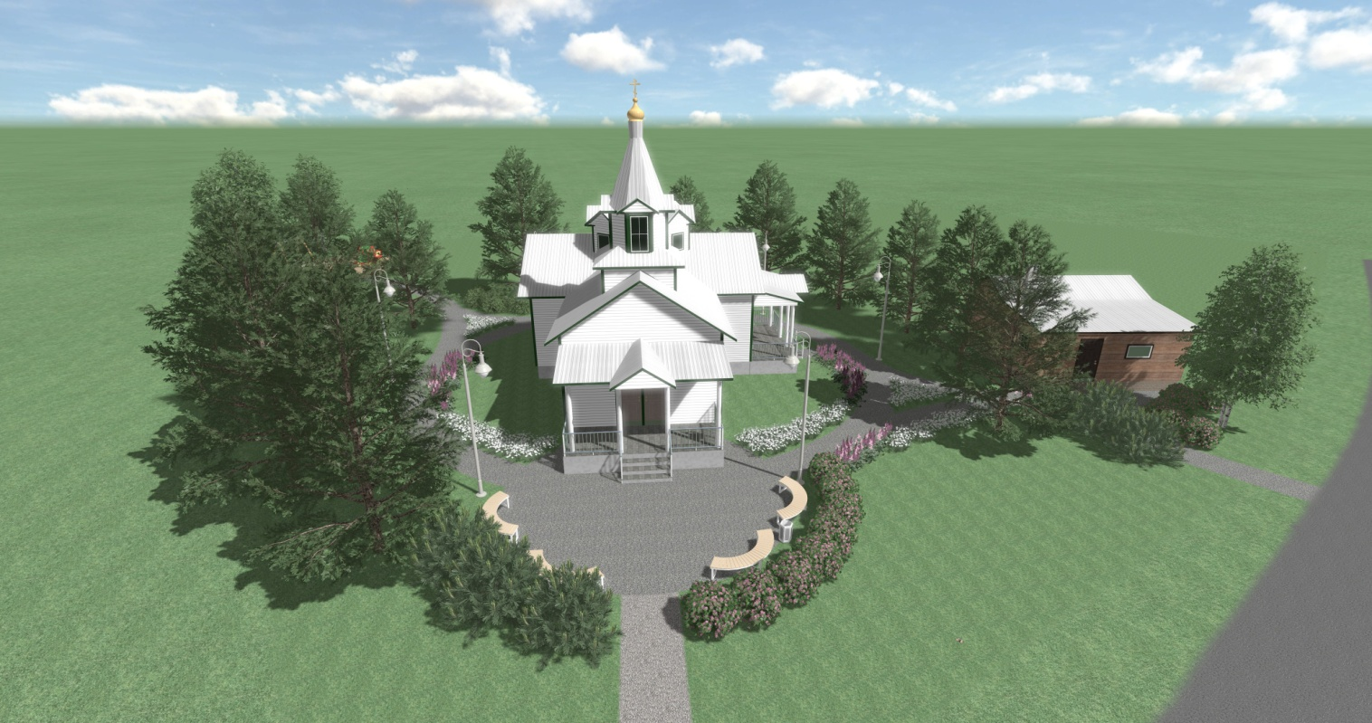

Работы по благоустройству включают в себя:
-установку уличных светильников на столбах с их подключением к существующему уличному освещению;
- установку уличных скамеек с креплением к основанию;
- установку антивандальных урн;
- устройство из брусчатки площадки перед входом и устройство из брусчатки дорожки для крестного хода;
-устройство озеленения.

Внешний вид элементов благоустройства:

Скамейка Урна Светильник

